

**Relatório**

**Algoritmos e Estruturas de Dados II**

**Alunos: Artur Mendes**

**Número: 14870**

**Professor: Mário Vale**

**Licenciatura em Engenharia de Sistemas Informáticos**

Barcelos, 3 de Abril, 2020

Índice de Figuras

Figura 1 7

Figura 2 8

Figura 3 8

Figura 4 9

Figura 5 10

Figura 6 10

Figura 7 11

Figura 8 11

Figura 9 12

Figura 10 12

Figura 11 12

Figura 12 13

Figura 13 14

Figura 14 15

Figura 15 16

Índice

1. Introdução 4

1.1. Contextualização 4

1.2. Motivação e Objetivos 6

1.3. Interpretação e Desenvolvimento da Aplicação 7

1. Conclusão 17

2. Bibliografia 18

# Introdução

## Contextualização

O presente trabalho foi desenvolvido no âmbito da UC de Algoritmos e Estruturas de Dados II.

**Iberia Interrail**

Inicialmente foi construiído um par de ficheiros com informação relevante sobre cidades e o seu distanciamento.  
Estes ficheiros têm a estrutura descrita de seguida.

O ficheiro worldcities.csv:  
***city,city_ascii,lat,lng,country,iso2,iso3,admin_name,capital,population,id****Tokyo,Tokyo,35.6850,139.7514,Japan,JP,JPN,Tokyo,primary,35676000,1392685764*

Cada linha é composta por **onze colunas**, sendo a primeira linha de **títulos**. A _ultima coluna (id) _e o identificador único da cidade. Recomenda-se o uso desta coluna uma vez que poderão existir cidades como mesmo nome.   
**A informação que não seja relevante para a execução do trabalho poderá ser ignorada.**

Oficheiro **cidadesIberia.txt** **(e cidadesPT.txt)** inclui informação sobre o grafo de ligações entre

cidades:  
***1620995356,Funchal,1620949401,Braga,1240.868652***

Cada linha do Ficheiro contém o **identificador e nome da cidade de origem**, **identificador e nome da cidade de destino e a distância/custo da viagem ente elas**. Atenção que po**dem não existir ligações em sentido contrário**, e/ou terem custos diferentes. Assim, estes dados representam um grafo orientado e pesado.

**Propostas para o Desenvolvimento**

**1)** Dado o nome de uma cidade, indique se existe uma ou mais cidades com esse mesmo nome. Para cada uma indique o seu identificador.

**2)** Dado o identificador de uma cidade origem, indique quais as cidades para onde é possível viajar.

**3)** Apresente todas as cidades com **mais de 50.000 habitantes** de onde é possível viajar para outra

cidade com **menos de 30.000 habitantes** (caso existam. . . ).

**4)** Calcule a cidades de onde é possível partir para **o maior número de destinos** (caso exista mais que uma, liste todas).

**5)** Dados dois identificadores de cidades, indique se é possível construir um caminho entre elas. Caso seja possível, indique o nome de todas as cidades fazem parte desse caminho. Tente obter o caminho **mais barato/curto possível**.

## Motivação e Objetivos

Este trabalho tem como objetivo salientar os conhecimentos adquiridos durante as aulas. Pretendem promover a autoaprendizagem através da investigação individual, e da aplicação das matérias lecionadas no decurso do semestre na unidade curricular de Algoritmos e Estruturas de Dados II.

Foram desenvolvidas funções ao longo do semestre que permitem solucionar o problema proposto, tanto com o uso de estruturas de dados simples (Listas Simplesmente Ligadas), como por árvores binárias ou grafos.

O meu objetivo nesta UC foi ter um trabalho que cumprisse os requisitos mínimos, e aplicar novas técnicas aprendidas (como a modularização/ divisão em ficheiros separados, onde tive algumas complicações).

## Interpretação e Desenvolvimento da Aplicação

Face ao Exercício 1 do Trabalho Prático, foram desenvolvidas algumas estruturas de dados para suportarem os dados da melhor maneira na aplicação:

Como ainda não estou muito confortável com o uso de árvores, decidi começar por implementar uma Lista Simplesmente Ligada para guardar os dados do ficheiro **CidadesPT (**Código de Origem e Destino e Identificadores para as cidades de Origem e Destino**)**

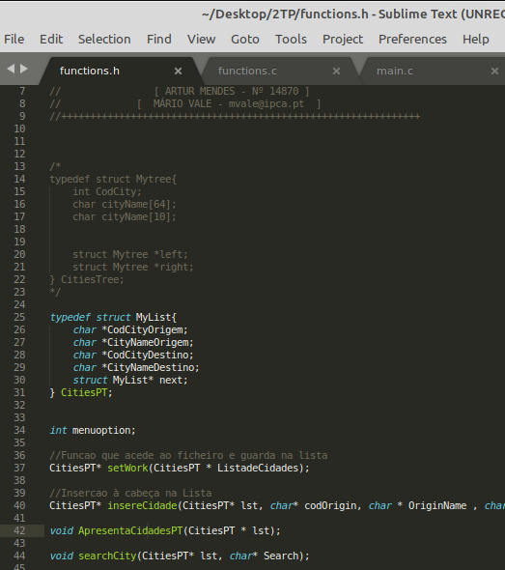

Figura – Estrutura CitiesPT (Lista Simplesmente Ligada)

Quando o utilizador abre o programa a lista do ficheiro CidadesPT é carregada através de uma inserção à cabeça:

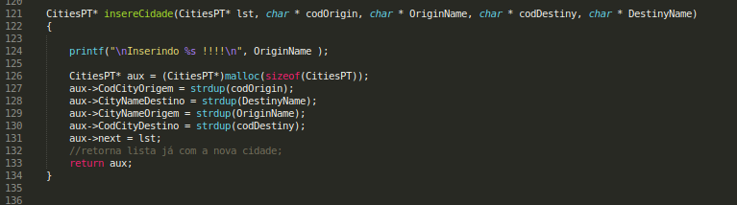

Figura – Inserção à cabeça

Os dados são analisados na função SetWork(), logo na inicialização do programa, e carregados para a lista ligada de Cidades:

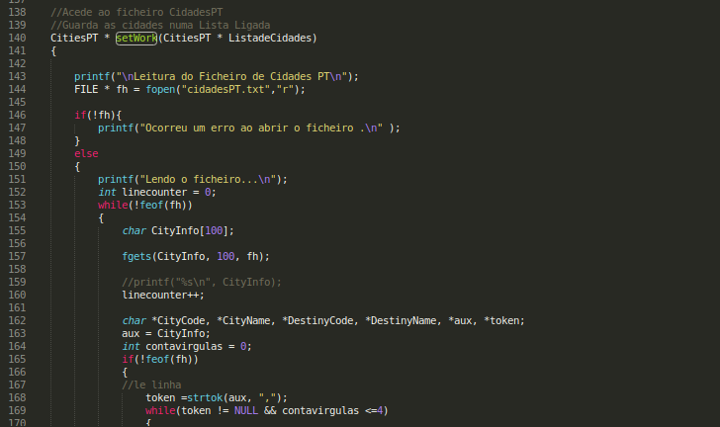nção

Figura 3 – Análise do Ficheiro cidadesPT.txt

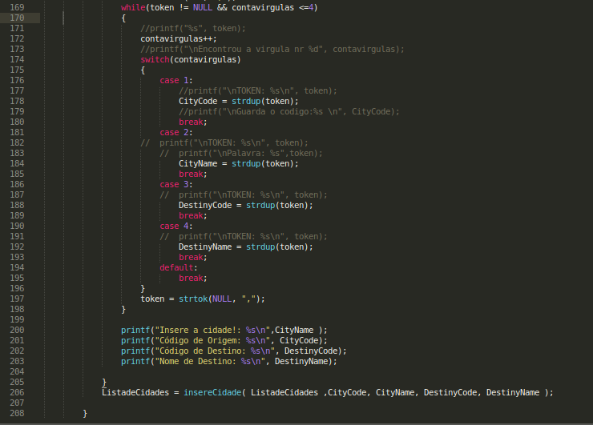

Figura 4 – Análise do Ficheiro cidadesPT.txt e inserção na Lista

Desenvolvi uma função menu, para dar opções ao utilizador,

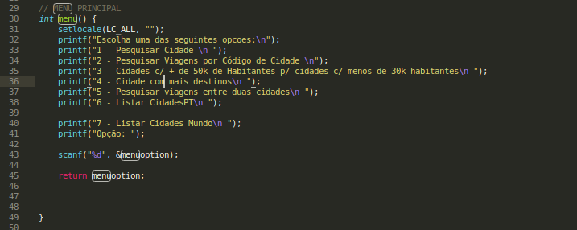

Figura 5 – Função do Menu para leitura da opção do utilizador

Fiz também uma função de listagem do conteúdo da lista ligada de cidades:

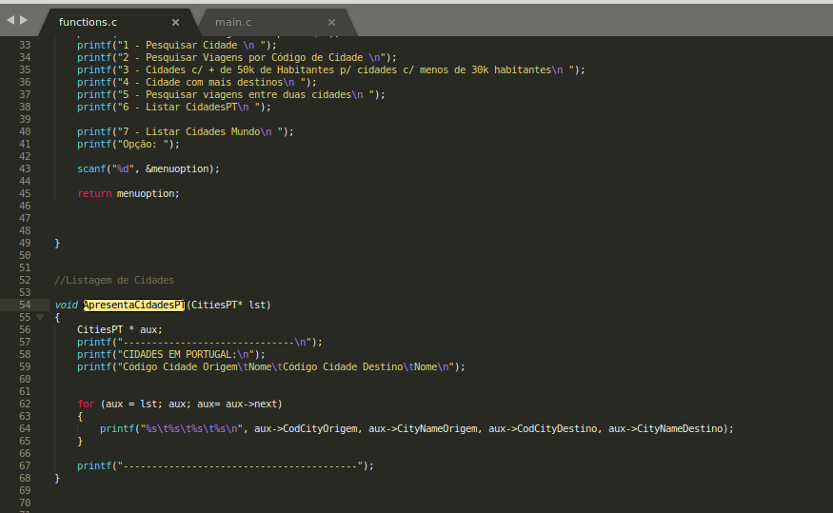

Figura 6 – Função de listagem do conteúdo da lista ligada (Lista de CidadesPT)

A função de pesquisar através de Input do utilizador foi implementada como mostra a figura abaixo:

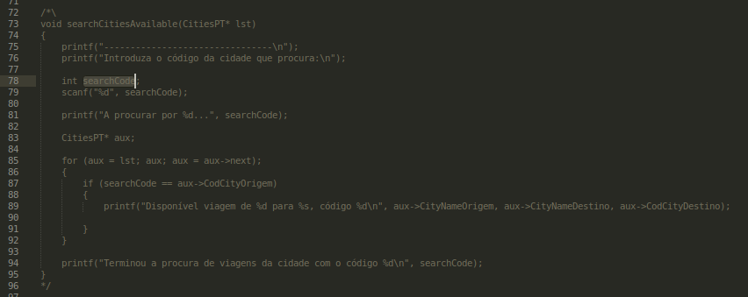

Figura 6 – Função de pesquisar por código da cidade

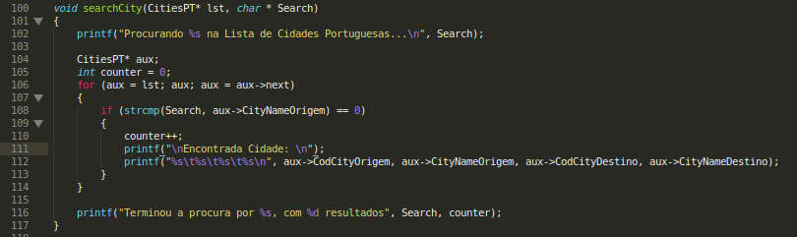

Figura 7 – Função de pesquisar por input de nome da cidade

# Conclusão

O desenvolvimento do segundo Trabalho Prático ajudou-me a perceber algumas falhas em relação ao primeiro, o que acabou por dar origem a um código mais clean e estruturado do que o desenvolvido anteriormente. O mais complicado para mim foi levar o projeto até ao fim, porque tive que desenvolver sozinho e fora do horário das aulas por motivos pessoais e profissionais, e também por ter alguma “carga excessiva” de Unidades Curriculares este semestre.  
Apesar de não ter cumprido todas as expectativas do enunciado, consegui compreender como funcionam as estruturas de dados e quais os algoritmos que devem ser utilizados em certas situações, mas por atrasos e complicações na gestão do tempo, não consegui alongar muito mais o desenvolvimento.

O código desenvolvido está todo no Github em:

<https://github.com/Odamota/2TP-AED-II.git>